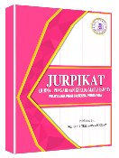 | JURPIKAT (Jurnal Pengabdian Kepada Masyarakat)  Vol. 6 No. 2 (2025) pp. 877-888
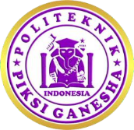
https://jurnal.politeknik-kebumen.ac.id/index.php/jurpikat
p-ISSN : 2746-0398 e-ISSN : 2746-038X

Pengenalan Bulan Hijriah Melalui Media Smart Box Terhadap Santri TP Al-Qur’an Syuhada

Sardimi¹, Gunanti², Yusika Amelia Putri³, Surawan⁴
^{1, 2, 3, 4}Pendidkan Agama Islam, IAIN Palangka Raya, Indonesia, 73112

E-mail:* sardimi@iain-palangkaraya.ac.id
Doi : https://doi.org/10.37339/jurpikat.v6i2.2375

Info Artikel:  Diterima :  2025-03-20  Diperbaiki :  2025-04-23  Disetujui :  2025-04-25 |  | Abstrak: Artikel ini dilatarbelakangi dari kurangnya penggunaan media dalam menyampaikan materi yang menarik seperti Smart Box di TP Al-Qur’an Syuhada. Smart Box merupakan alat visual berbentuk persegi yang terdiri dari empat sisi yang memuat kartu bergambar dan kartu kata-kata. Pentingnya penggunaan media Smart Box dalam kegiatan pembelajaran agar dapat menarik minat santri dalam pembelajaran terhadap materi yang disampaikan salah satunya materi bulan bulan Hijriah. Pengguna an media pembelajaran Smart Box inilah diharapkan dapat menjadi solusi inovatif untuk meningkatkan pemahaman dan keterlibatan santri dalam mempelajari materi. Dalam penelitian ini metode yang dipilih untuk memaparkan penelitian adalah metode Service Learning (SL). Berdasarkan hasil penggunaan media Smart Box dalam menyampaikan materi bulan bulan Hijriah tedapat banyak kemajuan, di mana antara lain: adanya kemajuan terhadap pemahaman materi yang diberikan serta terdapat perkembangan dalam aspek kemampuan dan antusias santri untuk belajar terkait materi bulan bulan Hijriah. Adapun Untuk penelitian selanjutnya diharapkan dapat menggunakan media atau strategi yang menarik dalam pembelajaran, sebagai salah satu cara dalam meningkatkakn pemahaman, antusias, dan keterampilan pada para santri.  Abstract: This article is motivated by the lack of media use in delivering interesting materials such as Smart Box at TP Al-Qur'an Syuhada. Smart Box is a square-shaped visual tool consisting of four sides containing picture cards and word cards. The importance of using Smart Box media in learning activities is to attract students' interest in learning the material presented, one of which is the Hijriah months. The use of Smart Box learning media is expected to be an innovative solution to improve students' understanding and involvement in learning the material. The method used is Service Learning (SL). Based on the results of using Smart Box media in delivering Hijriah months material, there has been a lot of progress, including: increasing students' understanding and skills and enthusiasm for learning related to the Hijriah months material. As for further research, it is hoped that interesting media or strategies can be used in learning, as one way to improve students' understanding, enthusiasm, and skills
Kata Kunci: Bulan Hijriah, Smart Box, Santri

Keywords: Hijri Month, Smart Box, Santri

Pendahuluan
Pendidikan menjadi suatu hal yang wajib dilaksanakan oleh umat Islam. Dalam tuntunan syariat Islam, pendidikan ialah keperluan bagi setiap umat untuk meraih kemakmuran hidup duniawi ukhrawi. (Amin, 2020). Salah satu lembaga pendidikan yang memberikan ajaran Islam selain sekolah adalah Taman Pendidikan Al-Qur’ an, atau yang kerap kali dikenal sebagai TPA. Pendidikan Islam yang tertuang pada lembaga Taman Pendidikan Al-Qur’an sangat mempersiapkan para generasi tabi'in serta menjalankan segala bentuk kegiatan demi memperoleh kemampuan serta tujuan yang diinginkan (Nabilah, 2022). Beberapa tujuan tersebut dapat dicapai dengan berbagai fasilitas yang dapat menunjang rangkaian kegiatan, di antaranya seperti penggunaan media pembelajaran. Media pembelajaran sendiri dapat diartikan sebagai segala perlengkapan, alat dan pendukung yang digunakan selama proses pembelajaran bentuk sarana dan prasarana (Hikmah et al., 2022).
Penggunaan media dalam pembelajaran sebagai alat komunikasi dari pendidik ke santri bertujuan merangsang mereka untuk mengikuti kegiatan pembelajaran serta membantu mentransfer informasi melalui pendidik kepada santri hal ini bertujuan untuk mendorong pola pikir, perasaan, pemusatan perhatian dan ketertarikan santri untuk belajar (Aminah et al., 2024). Media menjadi sebuah perangkat yang memiliki kegunaan sebagai penyampaian pesan untuk mempermudah untuk memberi pemahaman kepada para santri, secara implisit dapat diartikan sebagai media pembelajaran sangat berperan penting pada ketercapaian tujuan pembelajaran. Menyenangkannya proses belajar akan menjadikan santri termotivasi dalam mempelajari hal yang disampaikan. Wardana memaparkan terkait dengan salah satu penggunaan media sebagai fasilitas penyampaian konten kusus dalam lingkungan pendidikan, dengan hal tersebut diharapkan santri lebih terlibat dan penuh perhatian saat mendengarkan penjelasan guru ketika media digunakan. Salah satu media pembelajaran yang menarik, bergambar dan berwarna yang cukup sering dimanfaatkan serta tidak asing lagi pada saat ini yaitu media Smart Box (Wardana et al., 2019).
Pada saat ini Smart Box dijadikan sebagai bagian dari media yang dimanfaatkan pada kegiatan pembelajaran (Oktavia et al., 2024). Smart Box merupakan alat visual berbentuk persegi yang terdiri dari empat sisi yang memuat kartu bergambar dan kartu kata-kata. Penggunaan media Smart Box berpotensi meningkatkan kemampuan motorik santri (Maulidiana et al., 2024). Menurut Basori (2020), media ini membantu santri memproses informasi secara lebih aktif dengan metode yang interaktif dan menarik (Fauqi, 2025).. Media Smart Box ini dapat digunakan pada saat pembelajaran sebagai bentuk media pembelajaran yang menyenangkan untuk menyampaikan materi, karena di dalamnya berisi gambar serta tulisan yang dapat menarik perhatian para santri yang belajar di TPA, salah satunya terhadap TP Al-Qur’an Syuhada. TP Al-Qur’an Syuhada ialah naungan dari lembaga masjid Syuhada yang bertepat di Jl. Sunan Kalijaga 1, George. Obos V Menteng, Jekan Raya, Kota Palangka Raya, Kalimantan Tengah. Melalui observasi yang dilakukan pada hari Senin, tanggal 17 Februari 2025, yang bertepaan pada pukul 14.00 didapatkan informasi bahwa sebelumnya pendidik di TP Al-Qur’an Syuhada tidak pernah menggunakan media pembelajaran dalam penyampaian materi, materi yang di sampaikan terkadang hanya melalui metode. Penggunaan Smart Box pada santri diharapkan mereka dapat belajar melalui metode yang lebih visual dan kinestetik, seperti penggunaan kartu, gambar dan permainan edukatif yang mendukung keterlibatan aktif mereka dalam proses pembelajaran.
Penting diketahui penggunaan media Smart Box membuat anak bereksplorasi sehingga mampu meningkatkan kemampuan kognitif anak agar lebih berkembang (Humairah et al., 2024), selain itu juga membantu mengembangkan keterampilan berpikir kritis dan kreatif (Nugraha et al., 2024). Penelitian atau penerapan Smart Box dalam pembelajaran bulan-bulan Hijriah menjadi penting untuk dilakukan guna memaksimalkan keefektifan pembelajaran serta mendudukung pengalaman belajar agar menjadi lebih mengesankan bagi santri. Berdasarkan penelitian (Rahmawati, 2019) dengan judul “Pengembangan Media Pembelajaran Smart Box Mathematic untuk Meningkatkan Minat dan Hasil Belajar Peserta Didik Kelas 1 SD”, yang mana dalam penelitian ini media pembelajaran Smart Box digunakan pada salah satu mata pelajaran yaitu matematika yang bertujuan sebagai bentuk peningkatakan hasil serta minat belajar. Berbeda dengan penelitian sebelumnya, pada penelitian ini terdapat pembaharuan yang mana jika sebelumnya Smart Box digunakan untuk mengenalkan matematika, maka dalam penelitian ini media tersebut digunakan untuk mengenalkan bulan bulan Hijriah yang dilakukan pada santri TP Al-Qur’an Syuhada.
Dalam Islam penentuan terkait dengan waktu ibadah, diantaranya seperti penentuan dalam mengawali maupun menutup kegiatan ibadah berpuasa Ramadhan, Shalat Ied, pembayaran zakat maupun haji dan hari besar agama Islam lainnya itu didasarkan dan dipatokkan dengan kalender Hijriah yang mana hal ini sangat penting untuk dapat diketahui bagi umat (Isfihani, 2023). Kenyataanya pembelajaran tentang bulan-bulan Hijriah sering kali menghadapi kendala dalam hal penyampaian materi yang kurang menarik dan kurang interaktif. Peserta didik cenderung kesulitan menghafal urutan bulan serta makna penting yang terkandung dalam masing-masing bulan. Oleh karena itu, penggunaan media pembelajaran Smart Box sebagai diharapkan dapat menjadi solusi inovatif untuk meningkatkan pemahaman dan keterlibatan santri dalam mempelajari materi bula bulan Hijriah ini.
Metode
Kegiatan pengabdian merupakan suatu kegiatan yang mana dalam pengintegrasiannya menggabungkan pengetahuan serta penerapan yang nyata pada aktivitas sehari-hari, hal tersebut memaparkan bahwa kegiatan pengabdian bukan hanya memusatkan perhatian pada kegiatan pembelajaran di ruang kelas (Rusliana at al., 2024). Pengabdian ini berfokus pada TP Al-Qur’an Syuhada yang bertepat di Jl Sunan Kalijaga 1, G Obos V, Palangka Raya., adapun subyek dampingan dalam penelitian ini berupa santri serta guru TP Al-Qur’an Syuhada. Dalam penelitian ini metode yang dipilih untuk memaparkan penelitian adalah metode Service Learning (SL). Tim pengabdian ini terdiri dari empat orang yaitu Sardimi, Surawan, Gunanti dan Yusika Amelia Putri. Metode Service Learning dalam konteks pendidikan merupakann metode pendekatan pengajaran yang mana di dalamnya memadukan sebuah tujuan pendidikan dalam membangkitkan kesadaran serta mengatasi permasalahan tanpa melalu perantara (Prasasty et al., 2022). Penggunaan Service Learning (SL) sebagai metode yang nantinya akan dilaksanakan menjadi suatu upaya nyata dalam bentuk kegiatan pelayanan yang disertai dengan pendampingan untuk penyelesaiain permasalahan yang ada serta mentransfer pengetahuan untuk msyarakat. (Pangestu et al., 2023) (Sari & Heriyawati, 2020). SL atau yang disebut sebagai Service Learning memiliki beberapa tahapan seperti metode pada umumnya, yang dimana Service Learnig ini memiliki 4 tahapan yang dapat di terapkan pada pembelajaran atau kegiatan pelayanan: (1) investigasi; (2) persiapan; (3) tindakan; dan (4) refleksi (Dyah Pramanik et al., 2021).

Gambar 1. Langkah metode Service Learning
Hasil dan Pembahasan
Investigasi
Tahapan pertama melakukan proses analisis sebagai tahap awal atau investigasi, berupa analisis permasalahan, dan menganalisis keperluan. Investigasi dilakukan melalui peninjauan secara langsung, serta melakukan diskusi dengan memberikan beberapa pertanyaan kepada pihak TPA, kemudian menganalisis topik maupun materi yang di ajarkan. Dalam tahap pertaman ini menitikberatkan pada pendalaman terkait dengan keadaan serta mekanisme kegiatan pembelajaran mengaji, tentang keberadaan media pembelajaran yang digunakan (Widiantari et al., 2022). Melalui kegiatan Investigasi mendalam yang dilakuka menghasilkan informasi bahwa TP Al-Qur’an Syuhada memiliki pendidik yang berjumlah tiga orang, yang mengajar secara bergantian sesuai denegan hari yang telah ditentukan. Beberapa materi diajarkan di TP Al-Qur’an Syuhada seperti pengenalan huruf-huruf hijaiyah, pengenalan tentang panjang pendeknya bacaan dan pengenalan tentang makhorijul huruf, setelah melaksanakan kegiatan tersebut santri diberikan materi selanjutnya yaitu tentang materi seputar pembelajaran islam. Tanya jawab terkait pengenalan nama-nama nabi juga dilakukan, adapun hafalan doa harian dan juga hafalan surah pendek. Analisis tingkat pemahaman santri mengenai materi yang akan dikenalkan tentang bulan Hijriah juga dilakukan dalam tahap investigasi, serta wawancara terkait pemanfaat Smart Box sebagai media yang di gunakan dalam pembelajaran untuk nantinya akan dipergunakan saat menyampaikan materi.
Melalui kegiatan investigasi di atas ditemukan bahwa para santri belum pernah mempelajari terkait bulan-bulan Hijriah, dalam hal ini maka diperlukan pemahaman tentang bulan-bulan Hijriah tersebut yang nantinya akan diberikan oleh peneliti. Peneliti berinisiatif untuk mengenalkan bulan-bulan Hijriah dengan cara yang berbeda yaitu diantaranya melalui penggunaan media pendukung pembeljaran yang menarik agar mampu memberikan pemahaman dan pengalaman yang baru terhadap para santri, yang dimana pemaparan tersebut selaras dengan beberapa gagasan yang dikemukan bahwa, media pembelajaran yang menarik bagi santri dapat memberikan insentif kepada santri dalam proses pembelajaran (Masdar et al ., 2024). Media tersebut berupa Smart Box, karena menurut pemateri media ini cocok digunakan kepada para santri yang rata-rata berusia 7-10 tahun. Pemahaman yang baik terhadap bulan-bulan Hijriah dapat membantu santri dalam mengenali peristiwa-peristiwa penting dalam Islam, seperti bulan Shaum, Shalat Ied, dan bulan-bulan yang dimuliakan dan diharamkan terjadinya peperangan. Kalender ini dihitung berdasarkan peredaran bulan, sedangkan kalender Masehi hanya memakai perputaran matahari (Wasilah Wahidin, 2022). Pengenalan dan pemahaman tentang bulan Hijriah sangatlah penting, terutama bagi generasi muda, agar mereka dapat menghargai dan memahami sejarah serta peristiwa-peristiwa besar yang terjadi dalam agama Islam.
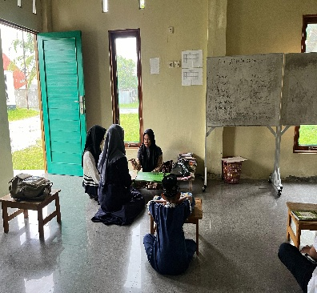
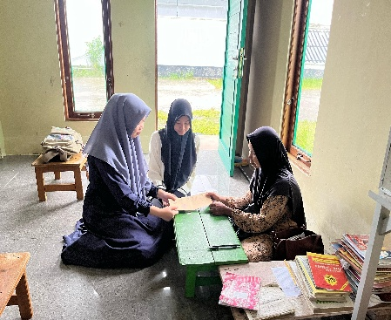
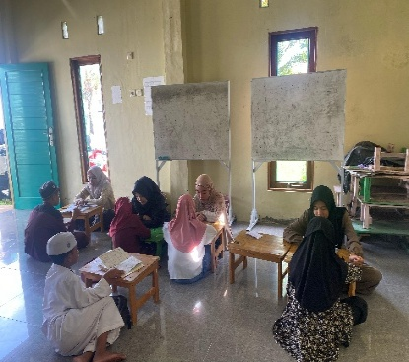
Gambar 2. Tahap Investigasi sekaligus Pendekatan

Persiapan
Penyediaan fasilitas belajar mampu mendukung proses pembelajaran santri, maka tahap persiapan menjadi tahap yang penting (Rizki et al., 2022). Interaksi komponen-komponen dalam sistem sangat menentukan kualitas pembelajaran yang di antaranya adalah media (Surawan, 2019), maka pembuatan media harus diperhatikan agar media yang dihasilkan sesuai dengan kriteria dan standar. Persiapan sendiri merupakan perencanaan program pengabdian (Permatasari & Hardy, 2019) yang meliputi pengumpulan beberapa materi tentang bulan bulan Hijriah, kemudian menyusun materi tersebut secara ringkas agar menjadi sederhana sehingga menyesuaikan dengan tahap perkembangan mereka agar nantinya mudah dimengerti.
Pemilihan serta penggunaan bahan-bahan dalam pembuatan media juga dilakukan dengan teliti agar nantinya media tersebut lebih tahan lama serta dapat dipergunakan dalam jangka yang cukup panjang, selain itu mengumpulkan bahan-bahan untuk media peneliti juga mempertimbangkan terkait dengan bahan yang disesuaikan oleh tingkat keamanan dan kenyamanan untuk santri di TP Al-Qur’an Syuhada tersebut. Dalam merangkai desain Smart Box juga sangat di pertimbangkan, agar nantinya tulisan serta gambar tersebut tidak membosankan dan dapat menarik perhatian para santri sehingga mereka akan lebih antusias terhadap materi yang diberikan.
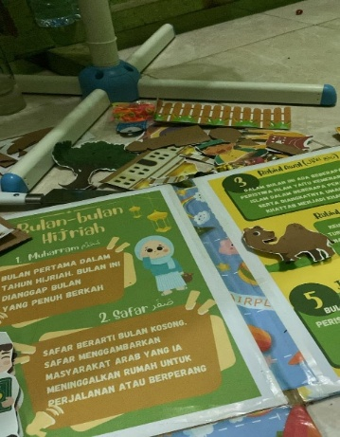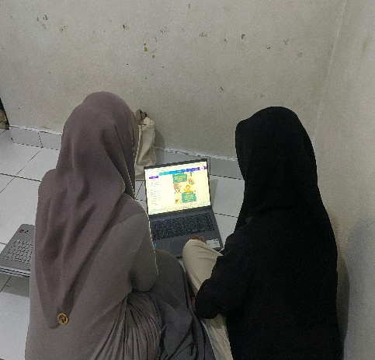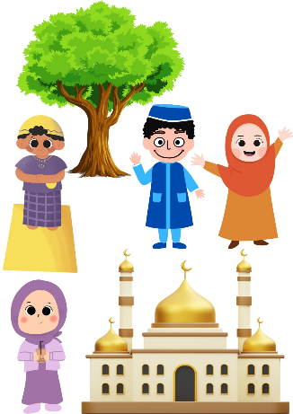

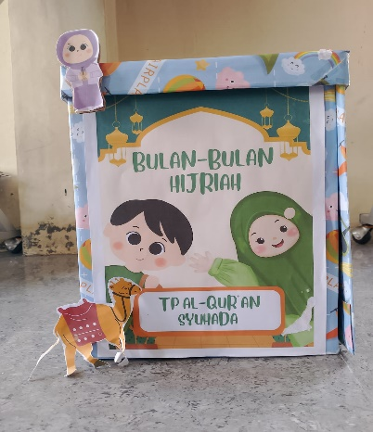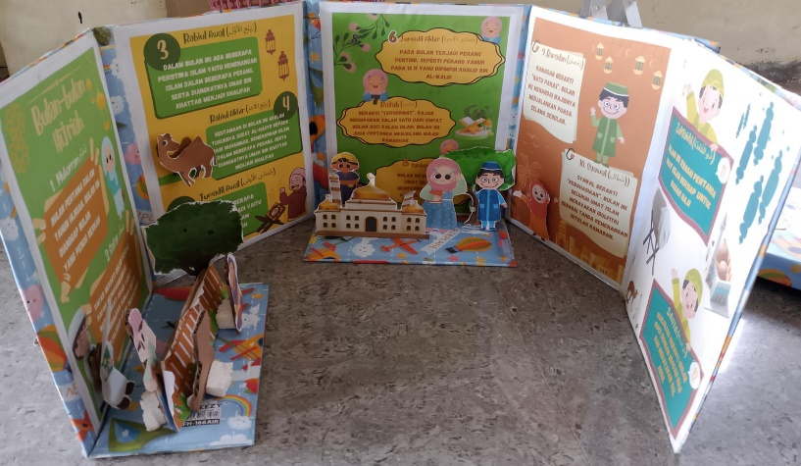
Gambar 3. Tahap Persiapan yaitu Membuat Media
Tindakan
Tahapan yang selanjutnya masuk pada tahapan ketiga yaitu tindakan, yang mana tahap ini juga sering disebut dengan tahap pelaksanaan. Tahap ini peneliti melaksanakan tugas melayani secara sungguh-sungguh seperti yang terdapat pada rencana yang sudah dirancang sebelumnya (Surur & Usman, 2022). Menggunakan media yang telah disiapkan, pada tahap ini media Smart Box direalisasikan atau diuji cobakan kepada para santri. Dimulai dengan mengenalkan kepada mereka terkait media pembelajaran yang digunakan, isi materi hingga alasan, kenapa dinamakan Smart Box. Mengapa media ini disebut Smart Box atau kotak pintar karena Smart Box dikatakan sebuah sarana berwujud kotak yang memiliki sisi ganda dan dilengkapi dengan alat yaitu berupa kartu di dalamnya yang memuat materi belajar bulan-bulan Hijriah (Habibah et al., 2024). Dalam penggunaan media Smart Box, terdapat beberapa kegiatan yang dilakukan di antarnya masing masing para santri akan membaca salah satu bulan secara bergantian, hal ini dilakukan agar mereka mampu mengenal serta mengetahui sejarah masing masing bulan yang dibaca, kemudian setelah itu penggunaan metode bernyanyi juga diterapkan untuk memudahkan mereka menghafal bulan bulan Hijriah. Menurut beberapa ahli bernyanyi memberikan manfaat yang mana dapat mendukung kemampuan pada pengembangan nalar santri (Rosalianisa et al., 2022). Penggunaan metode bernyanyi ini di harapkan juga dapat mendukung pembelajaran mereka agar lebih menyenangkan, terbukti dari mereka yang cukup antusias dalam bernyanyi.
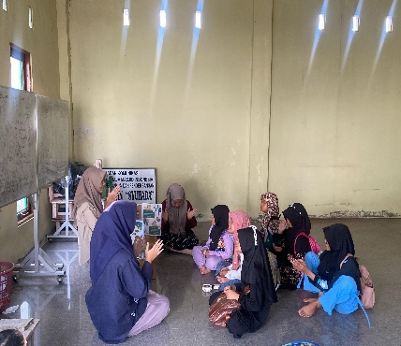
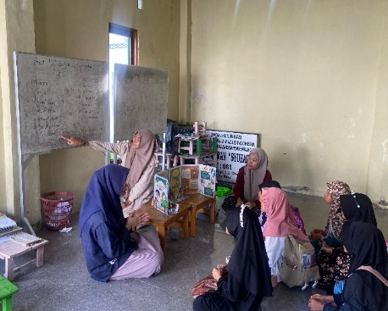
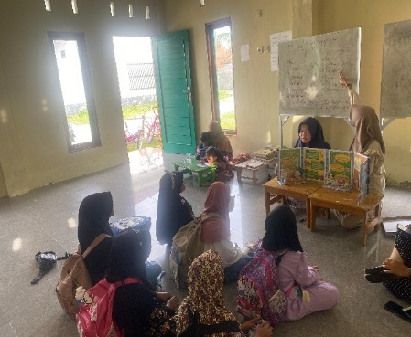
Gambar 4. Tahap Tindakan

Refleksi
Tahap terakhir yaitu tahap refleksi, refleksi memperlibatkan pemikiran tentang apa yang terjadi dan mempertanyakan bagaimana cara suatu tindakan tertentu berperan untuk mendukung pada pembelajaran siswa, serta mengeksplorasi metode lainnya. Refleksi bisa dilakukan setelah terselenggaranya kegiatan (Simarmata et al., 2018). Refleksi dipergunakan sebagai penentu sejauh mana siswa memenuhi ketercapaian pembelajaran yang telah ditentukan. (Muthaharoh et al., 2024). Pada tahap ini peneliti memberikan pertanyaan pada para santri terkait dengan materi yang diberikan dengan cara memberi nomor urut dari satu hingga dua belas, hal ini sesuai dengan jumlah bulan-bulan Hijriah ada dua belas bulan, para santri diberikan nomor yang acak kemudian para santri menyebutkan nomor berapa yang mereka dapat dan diperintahkan untuk menyebutkan bulan apa yang ada di nomor tersebut, dalam hal ini para santri bisa menyebutkan dan menjawab dengan benar. Harnanto berpendapat manfaat penggunaan Smart Box diantanya pada saat terbentuknya lingkungan belajar yang baik, maka akan meningkatkan ketertarikan serta konsentrasi pada saat kegiatan belajar, sehingga hasil belajar para santri juga ada peningkatan. Hasil refleksi juga membuktikan terkait beberapa pendapat yang mengatakan bahwa penggunaan Smart Box selain dapat meningkatkan antusian belajar, semangat, rasa senang juga dapat meningkatkan hasil belajar para santri TP Al-Qur’an Syuhada pada materi bulan bulan Hijriah (Oktavia et al., 2024)
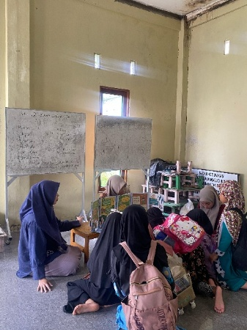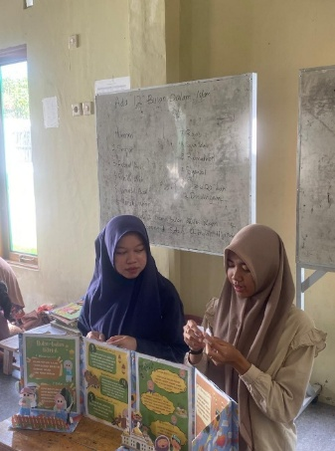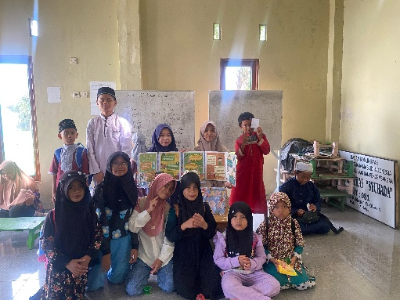
Gambar 5. Tahap Refleksi
Kesimpulan
Penggunaan media pembelajaran Smart Box dalam penelitian ini munjukkan bahwa pengenalan bulan-bulan Hijriah kepada santri TPA Syuhada, memberikan dampak positif terhadap pemahaman dan keterlibatan santri. Meskipun santri sebelumnya belum pernah mempelajari bulan-bulan Hijriah, penerapan metode Servic Learning yang menggabungkan teori dengan praktik nyata berhasil meningkatkan pemahaman mereka terhadap materi yang diajarkan. Proses penelitian yang meliputi investigasi, persiapan, tindakan, dan refleksi menunjukkan bahwa metode visual dan interaktif melalui Smart Box efektif dalam membantu santri memahami dan menghafal urutan serta makna bulan-bulan Hijriah.
Selain itu, penelitian ini juga menyoroti pentingnya pengembangan media pembelajaran dan metode inovatif dalam pendidikan. Oleh sebab itu sangat diperlukan kratifitas untuk bisa mengembangkan media pembelajaran yang interaktif guna mengembangkan kecakapan kognitif serta literasi santri dengan menyeluruh

Ucapan Terima Kasih
Ungkapakan terimakasih yang sebanyak-banyaknya dari penulis untuk pihak pendukung yang berpartisipasi pada penelitian serta penyusunan karya tulis ini. Selain itu penulis berterimakasih pada pihak-pihak pengurus TPA Al- Qur'an Syuhada yang telah memperkenankan pengabdian kami, serta para santri yang secara langsung atau tidak lanngung turut andil dalam menyukseskan kegiatan pengenalan bulan bulan hjriah. Harapan kami, karya tulis ini dapat membawa keuntungan bagi perkembangan media pembelajaran yang lebih menarik dan menyenangkan dalam mengenalkan bulan Hijriah kepada anak-anak santri.

Referensi
Prasasty, A. T., Isroyati, I., & Nurhidayati, R. (2022). Pelatihan Pengembangan Media Pembelajaran 3D pada Guru kelas di SDN Pondok Terong. Jurnal Pengabdian Pada Masyarakat UP3M STKIP PGRI Sumatera Barat, 4(1), 32–37. https://doi.org/10.22202/rangkiang.2022. v4i1.5749
Aminah, S., & Yusnaldi, E. (2024). Pengembangan Media Smart box Untuk Meningkatkan Hasil Belajar Siswa Pada Mata Pelajaran Ilmu Pengetahuan Sosial di Madrasah Ibtidaiyah. Jurnal Kependidikan, 13(3), 3077–3086. https://doi.org/10.58230/27454312.778
Masdar, A. K. C., Nadira, L., Murnika, Y., & Wismanto, W. (2024). Pemilihan Media Pembelajaran Yang Tepat Untuk Meningkatkan Hasil. Jurnal Inovasi Pendidikan, 1(3), 76–85. https://doi.org/10.62383/edukasi.v1i3.
Dyah Pramanik, P., Achmadi, M., & Nasution, D. Z. (2021). Media Belajar Inovatif bagi Siswa SDN 05 Pesanggrahan Jakarta: PkM dengan Konsep Service Learning. Jurnal Pengabdian Masyarakat: Pemberdayaan, Inovasi Dan Perubahan, 1(1), 46–56. https://doi.org/10.59818/jpm.v1i3.43
Surur, F., & Usman, K. S. (2022). Pendekatan Service Learning pada Pembelajaran Daring Studio Penyajian dan Presentasi dalam Penyusunan Profil Desa Tarasu Kecamatan Kajuara Kabupaten Bone. The 4th International Conference on University-Community Engagement (ICON-UCE), 4, 231–236. https://icon-uce.com/index.php/icon-uce/article/view/32
Amin, F. (2020). Analisa Pendidikan Pesantren Dan Perannya Terhadap Pendidikan Islam. Tadris : Jurnal Penelitian Dan Pemikiran Pendidikan Islam, 13(2), 56–73. https://doi.org/10.51675/jt.v13i2.63
Fauqi, A. (2025). Pengaruh Media Smart box terhadap Hasil Belajar Pendidikan Pancasila di Sekolah Dasar. 2, 11–16. https://doi.org/10.54371/jekas.v2i1.696
Habibah, L., Anwar, A. S., & Kuningan, S. M. (2024). Pengaruh Pemanfaatan Media Smart Box Berbasis QR Code Siswa Kelas IV. 8(3), 525–537.
Handayani, S. F., Humairah, N. I., Simanjuntak, M. J. S., Amar, F. S., Manurung, S. V., Ritonga, P. L., Silalahi, J. F. H., & Prasasti, T. I. (2024). Penerapan Media Bahan Ajar Smartbox Dalam Pembelajaran BIPA Pada Materi Pengenalan Kuliner Etnis Simalungun. JICN : Jurnal Intelek Dan Cendekiawan Nusantara, 1(3), 3303–3304.
Simarmata, H. D. (2018). Pendidikan Karakter Melalui Metode Refleksi. Jurnal Pendidikan Penabur, I(31), 43–53. https://bpkpenabur.or.id/media/g0kmjnhq/hal-72-82-pendidikan-karakter-melalui-metode.pdf
Hikmah, N., Surawan, S., Ansari, M. R., Endah, E., & Muslimah, M. (2022). Pelatihan Peningkatan Kompetensi Guru dalam Membuat Media Pembelajaran Berbasis IT di SMP Muhammadiyah Palangka Raya. PengabdianMu: Jurnal Ilmiah Pengabdian Kepada Masyarakat, 7(5), 652–663. https://doi.org/10.33084/pengabdianmu.v7i5.3175
Isfihani, I. (2023). Hisab Rukyat Untuk Penentuan Awal Bulan Hijriah Dalam Al Qur’an Dan Al Hadis. Sanaamul Quran : Jurnal Wawasan Keislaman, 4(1), 1–23. https://doi.org/10.62096/tsaqofah.v4i1.50
Maulidiana, F., Arya Wardana, L., & Jannah, F. (2024). Pengembangan Media Smart Box Pada Pembelajaran Tumbuhan dan Energi Mata Pelajaran IPAS Kelas IV di SDN Curahgrinting 1 Probolinggo. INNOVATIVE: Journal Of Social Science Research, 4, 1664–1675. https://doi.org/10.31004/innovative.v4i2.9376
Nabilah, S. H. (2022). Peran Taman Pendidikan Al-Qur’an Dalam Meningkatkan Kualitas Dalam Membaca Al- Qur’an. Pendidikan Dasar Dan Sosial Humaniora, 1(9), 1913–1918. https://doi.org/10.53625/jpdsh.v1i9.2827
Nugraha, B. A., Zahra, L. A., Prasetya, Y., & Anjelia, P. (2024). Pengaruh Penggunaan Media Pembelajaran Smart Box Terhadap Kemampuan Berpikir Kreatif Siswa Kelas III Di SD Negeri 1 Podomoro. 8(10), 209–212. https://oaj.jurnalhst.com/index.php/jsm/article/view/5422
Muthaharoh, N. R., Surawan, S., & Sapitri, S. A. D. (2024). Pendampingan Pembelajaran Ilmu Tajwid Melalui Baca Tulis Al-Qur’an Pada Siswa Kelas X SMAN 2 Palangka Raya. Jurnal Edukasi Pengabdian Masyarakat: EDUABDIMAS, 3(4), 361–368. https://doi.org/10.36636/eduabdimas.v3i4.5600
Oktavia, J., Zahra, V., Hanifah, N., & Nugraha, R. G. (2024). Penerapan Media Smart Box untuk Meningkatkan Hasil Belajar Kognitif Kelas IV SD Materi Hak dan Kewajiban. Didaktika: Jurnal Kependidikan, 13(1), 545–554. https://jurnaldidaktika.org/contents/article/view/425/293
Pangestu, A., Malagola, Y., Rahmasari, S., Puspita, H., Astary, V., Aisyah, S., & Latifah, S. (2023). Peningkatan Budaya Literasi pada Anak-Anak di Daerah Terpencil Menggunakan Metode Service Learning. Lok Seva: Journal of Contemporary Community Service, 1(1), 27. https://doi.org/10.35308/lokseva.v1i1.6449
Permatasari, P., & Hardy, F. R. (2019). Pemberdayaan Ibu Rumah Tangga Di Kelurahan Cinere Dalam Penanaman Dan Pemanfaatan Tanaman Obat Keluarga (TOGA). Jurnal Bakti Masyarakat Indonesia, 2(1), 129–134. https://doi.org/10.24912/jbmi.v2i1.4337
Rahmawati, D. (2019). Pengembangan Media Pembelajaran AL-Ahya, 01(01), 219–232.
Rizki, S. N., Ajahari, A., & Surawan, S. (2022). Peran Orang Tua Dalam Memotivasi Belajar Al-Qur’an Pada Anak Di Tpa Sidomulyokota Palangka Raya. Wahana Islamika: Jurnal Studi Keislaman, 164–177. https://doi.org/10.61136/pmm29y60
Rosalianisa, R., Dorlina, N., Komalasari, D., & Rinakit, K. (2022). Pelatihan Bernyanyi Bagi Pendidik Pos Paud Terpadu Se-Kota Surabaya. Transformasi Dan Inovasi : Jurnal Pengabdian Masyarakat, 2(1), 43–52. https://doi.org/10.26740/jpm.v2n1.p43-52
Sari, I. N., & Heriyawati, D. F. (2020). Pendampingan Komunitas Guru Sekolah Dasar Melalui Pelatihan Penulisan Artikel Ilmiah di Kecamatan Sukun Kota Malang. Engagement: Jurnal Pengabdian Kepada Masyarakat, 4(2), 563–573. https://doi.org/10.29062/engagement.v4i2.141
Surawan, S. (2019). Peningkatkan Motivasi dan Prestasi Belajar PAI Menggunakan Model Pembelajaran Pakem Pada Siswa Kelas VI SD Muhammadiyah Sumbermulyo Bantul Yogyakarta. Journal of Classroom Action Research, 1(1), 29–30. https://doi.org/10.29303/jcar.v1i1.239
Waode, Surawan, S. & Rohmah, C. D. (2024). Pelatihan Pembuatan Poster Melalui Aplikasi Canva Sebagai Media Bahan Pembelajaran Pada Remaja SMA Negeri 2, PalangkaRaya. 6 (1),2299–2304. http://ejournal.sisfokomtek.org/index.php/jpkm/article/view/4601
Wasilah Wahidin, N. (2022). Problematika Penyatuan Kalender Hijriyah. Jurnal Ilmu Falak Dan Astronomi, 4(2), 275–283
Widiantari, N. K. K., Suparta, I. N., & Sariyasa, S. (2022). Meningkatkan Literasi Numerasi dan Pendidikan Karakter dengan E-Modul Bermuatan Etnomatematika di Era Pandemi COVID-19. JIPM (Jurnal Ilmiah Pendidikan Matematika), 10(2), 331. https://doi.org/10.25273/jipm.v10i2.10218

